将进酒

历史记录
日期 | 修改人 | 操作说明 | 备注
2022-2-28 | 魏嘉仪  王姿涵 | - 创建文档  - 立项说明  - 简介  - 核心规则  - 关卡设计  - 美术需求 | 初稿
目录
1 立项说明 2
2 简介 2
3 核心规则 3
3.1 游戏完整流程 3
3.2 游戏规则说明 3
4 游戏玩法汇总 3
5 点字成物 3
5.1 设计目的 3
5.2 玩法流程 3
5.3 设计思路 4
5.4 玩法说明 4
6 灵活拆组 4
6.1 设计目的 4
6.2 玩法流程 4
6.3 设计思路 4
6.4 玩法说明 4
7 以字填诗 4
7.1 设计目的 4
7.2 玩法流程 4
7.3 设计思路 5
7.4 玩法说明 5
8 关卡设计 5
8.1 设计目的 5
8.2 设计思路 5
8.3 关卡阶段 5
8.4 关卡设计说明 5
9 美术需求 5
9.1 角色设计 5
9.2 场景设计 5

1 立项说明
  - 《将进酒》手游是由学生小组研发的一款水墨风格的箱庭类汉字解谜游戏，支持Android/IOS运行。
- 简介
  - 游戏类型：汉字解谜游戏
  - 核心玩法：《将进酒》以汉字偏旁部首拆解重组为核心玩法。通过操作，玩家们可以将游戏场景中的物体可以转化为对应含义的字，通过汉字结构的拆分与重组构成新的汉字，用新的文字填写诗歌中的空白。用完整的诗歌+含有少量动画的水墨画面来达成中国文学家典故的叙事，体验到了箱庭游戏的自由度与构筑乐趣。
  - 创作目的：现代生活中，人们的生活与汉字渐渐产生了距离。为了让人们重新认识汉字、学习汉字，学习中国传统文化的精华，我们以汉字为玩法核心，加入沙盒游戏场景与高自由度的拆解重组和字物转化元素，于是，《将进酒》游戏出现了。
  - 游戏背景：君不见黄河之水天上来，奔流到海不复回。君不见高堂明镜悲白发，朝如青丝暮成雪。人生得意须尽欢，莫使金樽空对月。天生我材必有用，千金散尽还复来。以游戏的形式再现中国古典诗词的独特魅力。
- 核心规则
  - 游戏完整流程

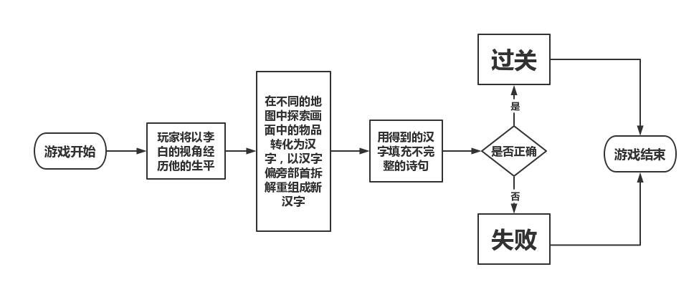

  - 游戏规则说明
      - 玩家以李白视角经历他的生平（身份：诗人/剑客）
      - 玩家在画面中点击物品转化为对应的汉字，以汉字偏旁部首拆解重组成新汉字
      - 用得到的汉字填充诗句

- 游戏玩法汇总
  - 点物成字
  - 灵活拆组
  - 以字填诗
- 点字成物
  - 设计目的：字物随心转换，河流可化为“流”字，“流”字也可化成河流。
  - 玩法流程

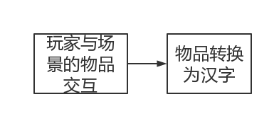
  - 设计思路:实物转化为汉字，玩家想要在自己的诗篇上添加什么字，就要想出来指代那个字的物品。
  - 玩法说明
      - 玩家与场景中物品交互
      - 物品转换为汉字

- 灵活拆组
  - 设计目的：在游戏中物体会变为汉字，汉字会被拆解出一些偏旁部首，或者直接就是笔画线条，让玩家根据诗篇所需来拼凑出一个汉字。
  - 玩法流程

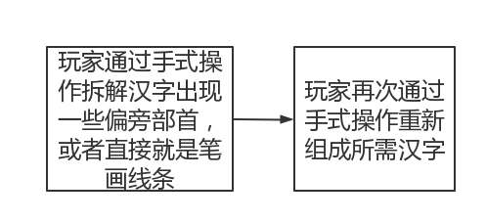
  - 设计思路:汉字是非常神奇的文字，把不同的部分拆分重组，依然可以得到正确的汉字，并且还代表了不同的意思。
  - 手式说明
      - 拖动-上下-左右-切割
      - 缩小-组合两个字为词语
      - 放大-把词语拆散为两个字
      - 长按-打开次级菜单改变边旁部首
      - 点击-选中
- 以字填诗
  - 设计目的：将所得汉字填入诗中，完成诗篇达成通关条件。
  - 玩法流程

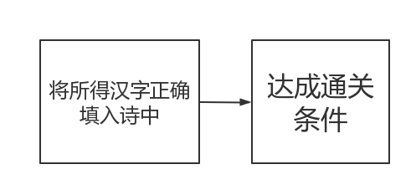
  - 设计思路:将传统拆字游戏与沙盒游戏结合，在水墨画中创造世界，以作出诗为通关条件。
  - 玩法说明
      - 玩家将所得汉字填入诗中
      - 判定是否填入正确的字
      - 正确，达成通关条件，进入下一章
      - 错误，游戏结束

8关卡设计

8.1设计目的：整合游戏核心玩法、游戏剧情设计可进行互动操作的关卡

8.2设计思路：将游戏玩法与游戏剧情的发展进行组合，通过玩家的探索、解谜与互动来推进流程

8.3关卡阶段：

8.4关卡设计说明：

8.4.1关卡类型：游戏关卡集中表现游戏的核心玩法汉字偏旁部首拆解重组，玩家必须通过正确填诗句来过关。

8.4.2时代：古代

8.4.3场景：

8.4.4角色：李白

8.4.5玩法：魂穿李白，经历他跌宕起伏的一生

8.4.6剧情：

9美术需求

9.1角色设计

8.1.1角色设计需求

8.1.2角色的原画

8.1.3角色的Q版造型

8.1.4角色的行走图

9.2场景设计

8.2.1场景设计需求

8.2.2场景原画

8.2.3场景效果图

8.2.4场景美术资源切图

